研 究 性 学 习 结 题 报 告

题 目 | 基于Arduino的火灾报警系统
 | 的设计与研究
年 级 | 高一
姓 名 | 自己改
指导教师
提交时间 | 2022年4月2日

目录

摘 要 4
第一章 前言 5
第二章 系统分析与设计 6
2.1总体方案的设计 6
2.2需求分析 6
2.2.1功能性需求分析 6
2.2.2非功能性需求分析 7
2.3 本章小结 9
第三章 硬件设计 10
3.1有关硬件介绍 10
3.1.1Arduino平台的运用 10
3.1.2Arduino UNO R3 10
3.1.红外接收二极管 12
3.1.4面包板的使用 12
3.1.5有源蜂鸣器的用途 13
3.1.6 MQ-2气体传感器 14
3.1.7供电 16
3.2电子元件的选择与连接 16
3.2.1温度感应模块的设计连接 16
3.2.2MQ-2气体探测器连接 18
3.2.3报警模块的设计连接 19
3.3本章小结 20
第四章 软件设计 21
4.1Arduino的开发环境选择 21
4.2红外接收与检测的实现 28
温度感应模块具体代码为： 28
4.3MQ-2气体探测器的实现 29
4.5报警模块的实现 29
4.6火灾报警器模型完整代码烧录 30
4.7本章小结 30
第五章 总结与展望 31
5.1总结 31
5.2对于未来的展望 31
参考文献 32

摘 要

据国家应急管理部消防救援局统计发布，2020年全国共接报火灾25.2万起，死亡1183人，受伤775人，直接财产损失40.09亿元。其中居民住宅火灾10.9万起，占火灾总数的43.4%，造成917人死亡、499人受伤，分别占总数的77.5%和64.4%。
本研究旨在探究基于Arduino平台，使用Arduino UNO开发板、红外传感器、蜂鸣器等原件设计制作一个低成本、高实用的家庭火灾报警装置，通过编程控制，其可以对一定区域进行实时的检测，并在发生火情或有着火趋势时发出声光报警，提醒人员及时采取措施。在发生火灾前及时预报，在发生火灾后及时提醒人员灭火或逃离，保证生命安全。
关键词：家庭火灾报警装置 Arduino Arduino UNO 红外传感器

作 者：高一丹 宋凯峰
指导教师：柴 兵

前言
据国家应急管理部消防救援局统计发布，2020年全国共接报火灾25.2万起，死亡1183人，受伤775人，直接财产损失40.09亿元。其中居民住宅火灾10.9万起，占火灾总数的43.4%，造成917人死亡、499人受伤，分别占总数的77.5%和64.4%。
火灾的发生给国家、社会和家庭造成难以挽回的重大经济损失和亲人们一生的情感伤痛。从国家国家应急管理部的统计结果不难看出，居民住宅火灾数量占全国的43.4%，占比相当大，特别是伤亡人数占比非常高，占77.5%和64.4%。
我国有14亿人口、3亿多个家庭，家庭日常所处的居民住宅没有火灾报警设施，部分老旧住宅也没有消防设施。由于居民住宅消防设施不完善，老旧住宅用电线路老化，居民用电用火不规范等，政府部门、社区和物业对居民家庭的用电用火的缺少强制监督和检查，居民的消防意识参差不齐，居民住宅人口又稠密，致使居民住宅火灾事故数量和人员伤亡居高不下。特别是随着我国经济建设的飞速发展，高层建筑越来越多，而高层火灾难以扑救，损失更加严重。
本研究旨在探究基于Arduino平台，使用Arduino UNO开发板、红外传感器、蜂鸣器等原件设计制作一个低成本、高实用的家庭火灾报警装置，通过编程控制，其可以对一定区域进行实时的检测，并在发生火情或有着火趋势时发出声光报警，提醒人员及时采取措施。在发生火灾前及时预报，在发生火灾后及时提醒人员灭火或逃离，保证生命安全。
Arduino是一款便捷灵活、方便上手的开源电子原型平台。包含硬件（各种型号的Arduino板）和软件（ArduinoIDE）。它构建于开放原始码simple I/O介面版，并且具有使用类似Java、C语言的Processing/Wiring开发环境。主要包含两个部分：硬件部分是可以用来做电路连接的Arduino电路板；另外一个则是Arduino IDE，计算机中的程序开发环境。
Arduino能通过各种各样的传感器来感知环境，通过控制灯光、马达和其他的装置来反馈、影响环境。板子上的微控制器可以通过Arduino的编程语言来编写程序，编译成二进制文件，烧录进微控制器。对Arduino的编程是通过 Arduino编程语言 (基于 Wiring)和Arduino开发环境(基于 Processing)来实现的。基于Arduino的项目，可以只包含Arduino，也可以包含Arduino和其他一些在PC上运行的软件，它们之间进行通信 (比如 Flash, Processing, MaxMSP)来实现。

系统分析与设计
本设计主要是基于Arduino平台以及Arduino UNO R3板上进行开发，配合多种电子元件的连接以及代码的编写和烧录所实现的一种火灾报警器原理模型，通过对单片机进行编程从而达到红外探测、可燃气体探测并在测试值达到阈值时控制蜂鸣器报警，以此来避免火情发生或在其发生后及时进行止损。

2.1总体方案的设计
本设计拟采用的开发环境为Arduino IDE、Visual Studio Code、Visual Studio 2022 E等，Arduino IDE是一款由Arduino官方推出的IDE，其具有扩展能力强，兼容性好，跨平台，轻量化等优点。本课题设计将用到Arduino UNO Rev3开发板、红外线接受二极管，MQ-2气体探测器、有源蜂鸣器来实现本课题研究结果所需功能。
本原理模型主要实现：在发现火情或检查到可燃气体泄漏时报警

2.2需求分析

2.2.1功能性需求分析
本模型主要通过各类传感器来收集数据，然后和Arduino UNO R3板进行数据的处理，以此来满足设计需求。本模型的相应功能实现和流程图如图2-1所示。
在火灾报警器模型中，本设计拟采用的软硬件以及设计：
（1）火灾报警器模型平台硬件的介绍。
（2）火灾报警器模型硬件电子元件电路的连接。
（3）火灾报警器模型的开发环境以及驱动的介绍。
（4）火灾报警器模型的完整代码实现。
在火灾报警器模型中，所要实现的设计与功能：
- 实时的检测产品周围红外线变化。
- 实时监测可燃气体。
- 以上两项中有一个为真，有源蜂鸣器通电警报。

2.2.2非功能性需求分析
非功能性需求，是指软件产品为满足用户业务需求而必须具有且除功能需求以外的特性。其中包括产品的安全性问题、耐用性问题、可靠性问题、性能强弱问题等。
火灾报警器耐用性问题：采用的Arduino板和其他传感器都经过严格的测试和试验，耐用性很强。
火灾报警器可靠性问题：各类硬件经过校准，可靠性很高，误差也很小。
火灾报警器性能问题：满足自身运行的同时也有非常强的扩展能力（水泵、气阀控制等）。
本火灾报警器的相应功能实现和流程图如图：

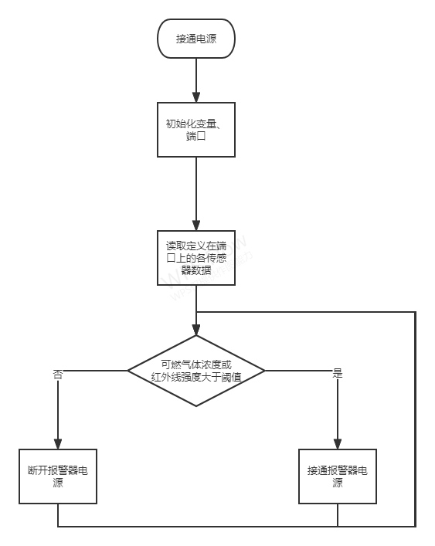
图2-1 系统流程图

2.3 本章小结
本火灾报警器模型力求能够满足对火情、气体泄漏进行报告的需求，基于Arduino平台开发与研究，再基于Arduino UNO R3板子配合多种现有的传感器，如LM35温度传感器、人体红外感应模块、有源蜂鸣器、1602LCD液晶屏等，在Arduino IDE上写代码编程以求能够让火灾报警器模型实现一些必要的需求。

第三章 硬件设计

3.1有关硬件介绍
本火灾报警器模型基于Arduino平台进行开发和研究。

3.1.1Arduino平台的运用
在Arduino诞生之前，意大利的一名大学教授Massimo Banzi在其所任教的大学，他的学生时常抱怨现有的控制主板价格过于昂贵，功能性不够强，且过于复杂，以至于他们很难设法完成心目中的电子设计。为解决这些问题，Banzi连同另一位创始人设计出了这块电子板Arduino。
Arduino的优势很快让它风靡全球，对于初学者和新手来说，上手十分简单，并不需要大量的编程基础。同时它具有很强的开放性，它的硬件原理图，电路图和核心库文件都为开源的，而对于使用者来说，在允许范围内，他们可以随意修改相关原始代码。Arduino可以在Windows、Macintosh OS X和Linux上运行。Arduino IDE可以使用C语言进行编写。Arduino的经济型很高、价格便宜，而且现今Arduino已经广泛地应用于各个领域^{[4]}。
Arduino主板的型号有很多，例如Arduino UNO、Arduino Nano、Arduino Mega 2560等，本设计采用Arduino UNO R3。
Arduino UNO R3与其他Arduino板相比更适合初学者入门，它功能很全，具有较高的拓展性。本设计选择使用Arduino UNO R3板。

3.1.2Arduino UNO R3
Arduino UNO R3开发板各个管脚的参数如下：
（1）电源
Arduino 的供电方：外部直流电源供电，USB接口供电，介入GND和VIN引脚供电。
（2）输入输出
14个数字的输入/输出接口（D0~D13）；6个模拟器接口（A0~A5）；AREF—可以当做模拟信号的参考电压；RESET—复位芯片；IORE—扩展板与5V核心板相兼容。
（3）通信接口
ATmega328内部自带的UART与外部实现串口通信。
（4）程序上载
Arduino UNO支持ISP在线烧录程序，因此通过UNO上IC SP Header可以直接下载Arduino程序到主控板上。
Arduino UNO R3主要的技术指标有：
（1）微处理器：ATmega328（有三种不同封装）；
（2）操作电压：5V；
（3）输入电压：7V~12V；
- 模拟输入脚：6个（A0~A5）；
- 数字输入/输出：14个（D0~D13）；
- 直流电流I/O端口：40mA；
- 直流电流3.3V端口：50mA；
- SPAM大小：2KB；
- Flash内存大小：32KB；
- EEPROM大小：1KB；
- 时钟频率：16M^{[5]}。

Arduino UNO R3开发板如上图3-1所示。

图3-1 Arduino UNO R3开发板
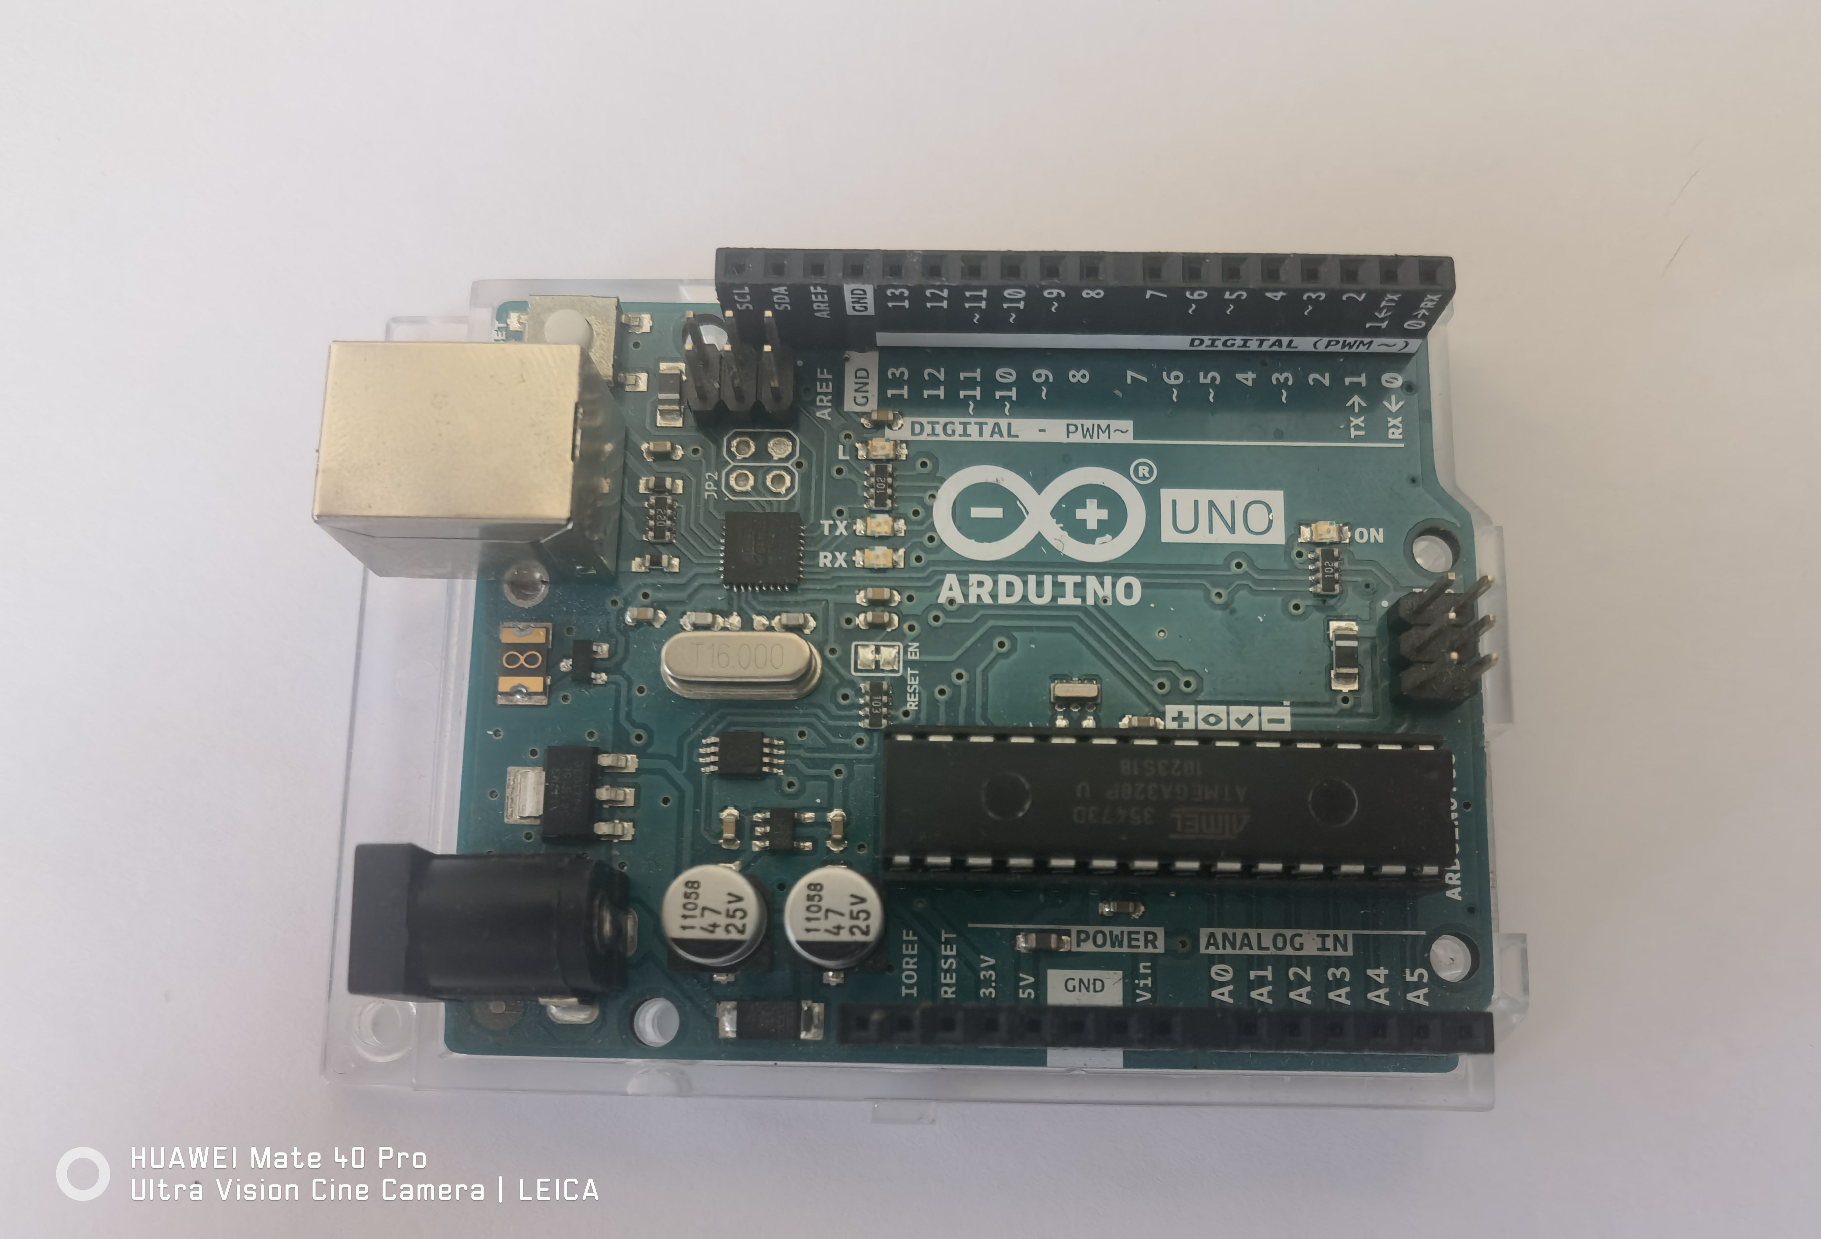

3.1.红外接收二极管
红外接收二极管如图3-2所示。

图3-2 LM35温度传感器图
红外接受二极管类似于光敏电阻，但其阻值是随红外线强度变化而变化的。现将其焊接与一块特定的pcb上，对电压进行处理，从而输出两种信号：模拟值、数字值。本次主要使用其数字端口，对可变电阻进行调整后，使其在有火情时输出高电平，无火情时输出低电平。

3.1.4面包板的使用
面包板最主要的作用是可以直接连接器材原件，不必再焊接，并且可以手动连接，在做电路时，许多电子元件可能需要不断测试或者调整，这时面包板的功效就发挥出来了，它可以让这些电子元件调整起来十分轻松，因为它可以让使用者可以任意插和拔。这样可以在组装调试元件时大大的避免浪费时间。面包板中间部分结构如图3-3所示。
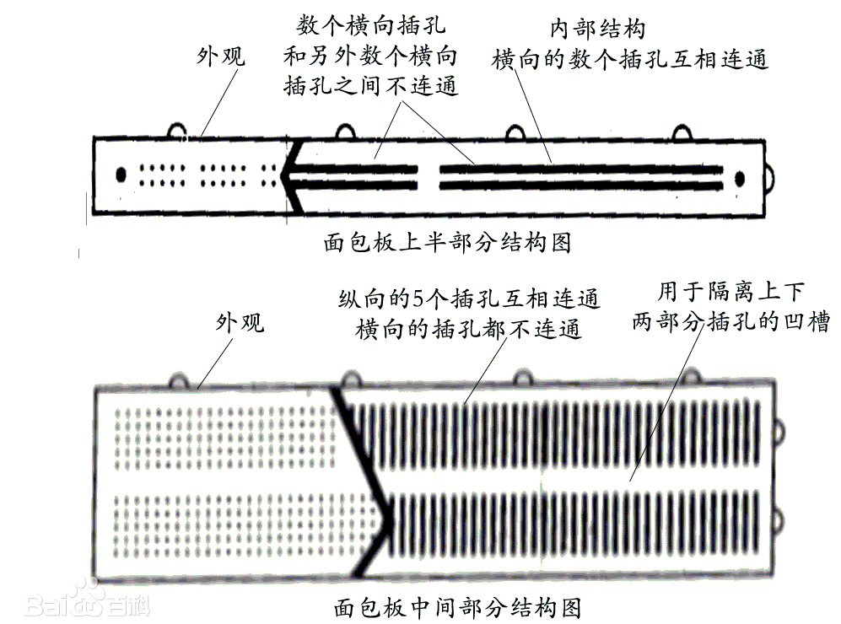
图3-3 面包板图

3.1.5有源蜂鸣器的用途
有源蜂鸣器是一种一体化结构的电子蜂鸣器，采用直流电压供电，广泛应用于计算机、打印机、复印机、报警器、电子玩具、汽车电子设备、电话机、定时器等电子产品中作发
声器件^{[7]}。与有源蜂鸣器相比较，虽然无源蜂鸣器价格更便宜，但是其内部没有震荡源，所以直流信号无法让它工作，只有2到5K的方波去驱动才能使它发声，在程序控制方面，有源蜂鸣器相比之下更便捷。这也是火灾报警装置的报警模块。有源蜂鸣器如图3-4所示。
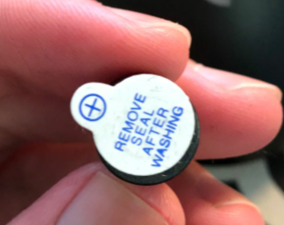
图3-4有源蜂鸣器图

3.1.6 MQ-2气体传感器
MQ-2常用于家庭和工厂的气体泄漏监测装置，适宜于液化气、苯、烷、酒精、氢气、烟雾等的探测。故因此，MQ-2可以准确来说是一个多种气体探测器。MQ-2的探测范围极其的广泛。它的优点：灵敏度高、响应快、稳定性好、寿命长、驱动电路简单。
特性：
- MQ-2型传感器对天然气、液化石油气等烟雾有很高的灵敏度，尤其对烷类烟雾更 为敏感，具有良好的抗干扰性，可准确排除有刺激性非可燃性烟雾的干扰信息。
2、MQ-2型传感器具有良好的重复性和长期的稳定性。初始稳定，响应时间短，长时 间工作性能好。需要注意的是：在使用之前必须加热一段时间，否则其输出的电阻和 电压不准确。
3、其检测可燃气体与烟雾的范围是100~10000ppm
(ppm为体积浓度。 1ppm=1立方厘米/1立方米)
4.电路设计电压范围宽，24V以下均可，加热电压5±0.2V
MQ-2常用的电路有两种，一种使用采用比较器电路监控，另一种为ADC电路检测，本文主要采用其比较器电路

图3-5 LCD MQ-2传感器与比较电路

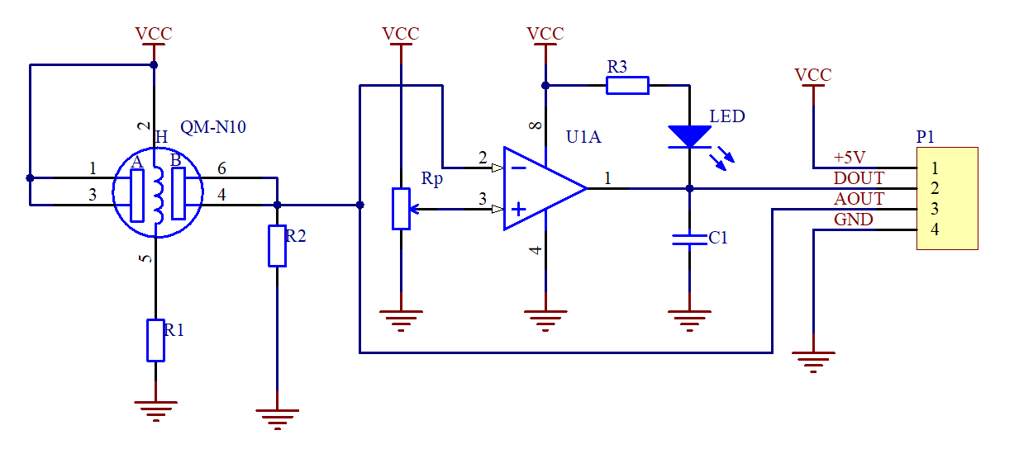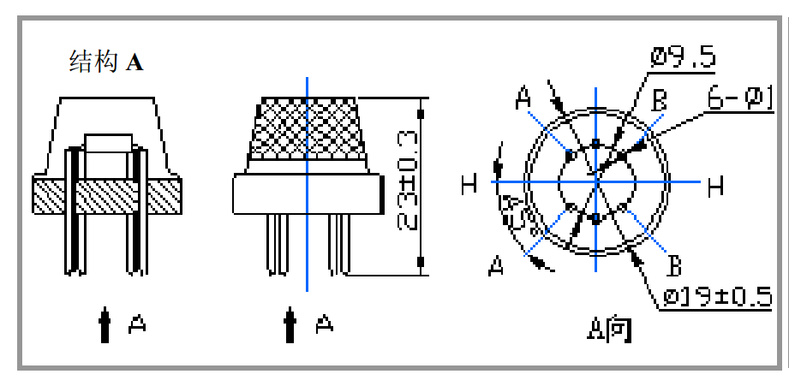

3.1.7供电
为Arduino供电的方案有多种，比如使用Vin引脚给Arduino板上电，也可以使用5V引脚供电，但是本设计选择使用USB端口通过USB线连接到电脑进行供电，连接充电宝或手机充电器也都是可以的，只要能够达到+5V的直流电压就可以。

3.2电子元件的选择与连接
电子元件的选择分别为：Arduino UNO R3主板、公对母杜邦线20cm*0.64mm、公对母杜邦线10cm*0.64mm、公对公杜邦线20cm*0.64mm、公对公杜邦线10cm*0.64mm、USB线、红外接收二极管、MQ-2气体探测器、有源蜂鸣器以及各类大小的电阻若干。

3.2.1温度感应模块的设计连接
本模块所采用的电子元件：红外接收二极管、公对公杜邦线若干根、Arduino UNO R3板（以下简称UNO）、830大面包板。（绘图采用fritzing 0.9.3）
LM35的三个引脚：VCC（电源正极，本论文不再叙述）、GND（电源负极，本论文不再叙述）、A0（模拟输出端口，本论文不使用）、D0（数字输出端口）
本模型采用UNO的D4接口进行此模块数据获取
接线如图所示
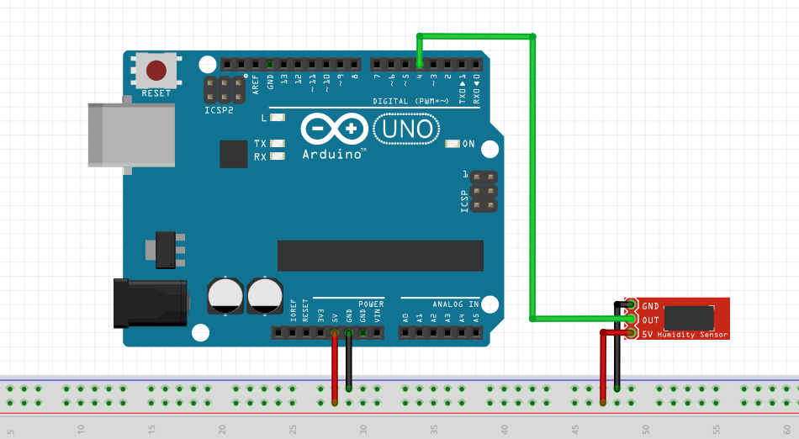
图3-7 红外接收二极管接线模块连接图

3.2.2MQ-2气体探测器连接
本模块所采用的电子元件有：MQ-2气体探测器，公对公杜邦线若干根。
接口：VCC GND AIN DIN
将其AIN连接于UNO A0口
其具体接线如图3-8所示。
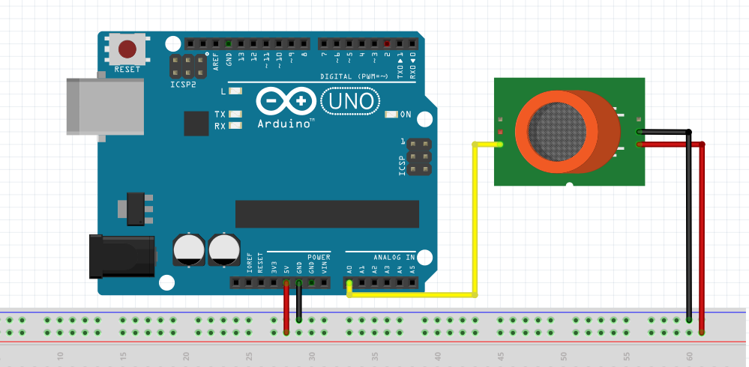
图3-8 LCD液晶屏模块连接

3.2.3报警模块的设计连接
本模块所采用的电子元件有：有源蜂鸣器，杜邦线若干。
采用有源蜂鸣器的目的是，当所有元件连接起来时，温度超过代码所设定的值时，有源蜂鸣器会发声，人体红外感应模块监测到有人靠近时，有源蜂鸣器也会发声。
有源蜂鸣器GND接到负极，输入口接到Arduino板的6号口。其具体接线如图3-12所示。
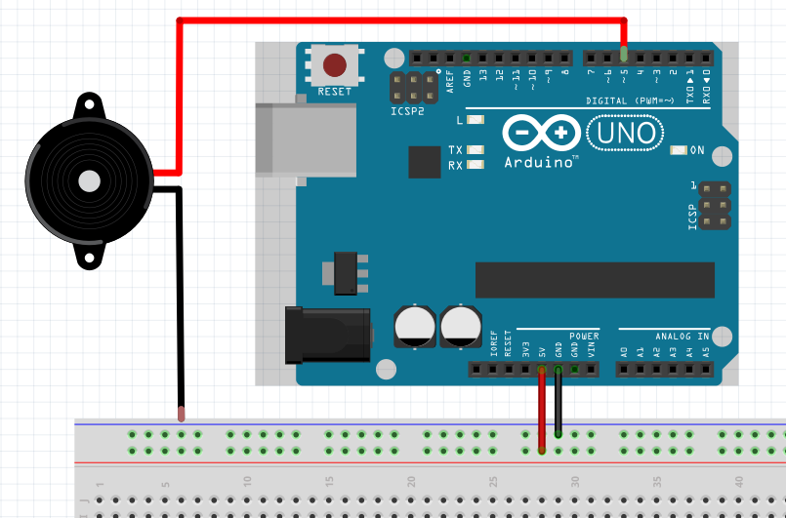
图3-12 报警模块连接图

3.3本章小结
单片机早已在全世界流行开来，本章详细的介绍了Arduino UNO R3的优势，作用以及相关方面的理论和规格参数，也对其他所使用到的电子元件进行了介绍和阐述，也说明了使用这些电子元件的理由，也和其他相同种类的电子元件进行了比较和选择。选用这些电子元件均通过慎重的考虑，虽然Arduino板的型号很多，相应的模块也不少，但是设计的成本以及经济性也都要考虑在其中，Arduino板的强拓展性和开放性也许是最适合火灾报警器原型的设计与实现的。
在本章节中，对于可燃气体红外探测、检测模块、报警模块、等线路的连接做了详细的演示和阐述，并且使用fritzing来进行演示，目的是为了更直观的把接线展示出来，同时也对于部分相关的电路连接做了介绍。

第四章 软件设计

4.1Arduino的开发环境选择
Arduino UNO R3板的开发环境有以下几种可供选择：Arduino IDE、ArduBlock、Processing、Snap!、S2A、S4A、M4A、Mind+等等。
Arduino IDE：Arduino IDE相对于其他的开发环境算是一个较为万能的开发工具，且其具有跨平台的开发优势，不仅windows，os和linux上也可以进行开发，相对于其他开发软件，Arduino IDE更加容易掌握，代码书写也更加清晰。Arduino IDE需要C语言和C++基础。
ArduBlock：ArduBlock并不是Arduino官方的编程环境，而是第三方自己设计制作的，ArduBlock是一种图形化的编程软件，也就是积木编程，相对于Arduino IDE来说，ArduBlock不需要有很扎实的C语言和C++基础，对于新手来说上手更容易，但是要做出相对复杂电路的编程，就不太适合。ArduBlock展示图如图4-1所示。
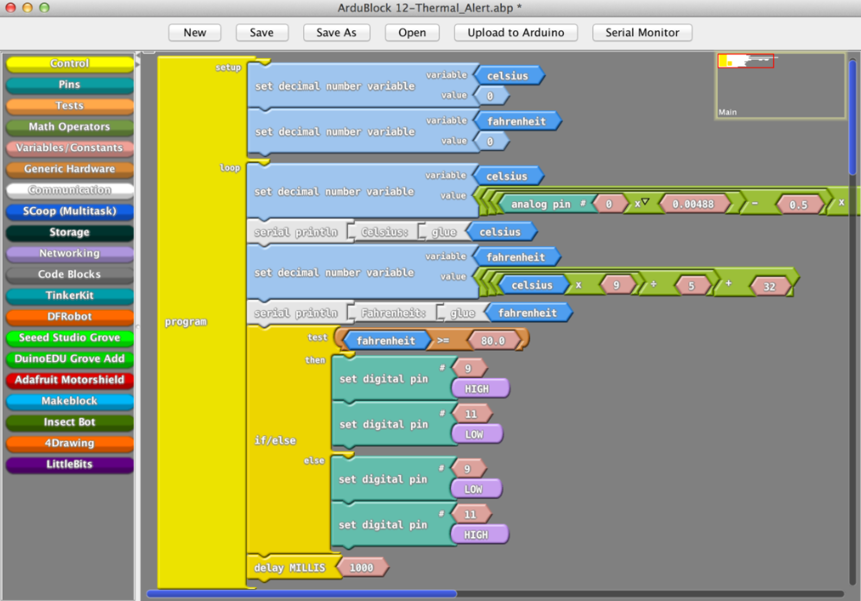
图4-1 ArduBlock展示图
Processing具有展示数据很漂亮清晰的特点，艺术家和设计师用的比较多，使用Processing可以制作出很多有创意的东西，但Processing需要java的基础。Snap!也是一款图形编程软件，对于处理复杂的硬件设计没有Arduino IDE便捷。
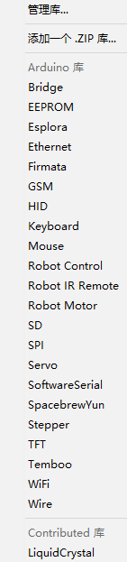
本毕业设计经过综合考虑，选择Arduino IDE1.6.12作为开发环境，因Arduino IDE更加全面，处理负责的硬件搭建也能够十分方便，并且Arduino IDE在其官网更有许多封装函数的介绍，更有许多的库让你下载使用。Arduino IDE各类库如图4-2所示。
图4-2 Arduino IDE各类库
Arduino IDE 1.6.12可以再Arduino的官网直接下载运行，Arduino IDE是官方的免费软件。Arduino IDE 1.6.12安装完整运行界面如图4-3所示。
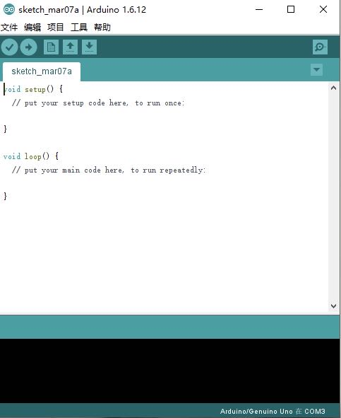

图4-3 Arduino IDE 1.6.12图

Arduino IDE安装完成后，还需安装相应的驱动，否则运行时会出现报错等问题。而相关的驱动安装的可以直接打开电脑中Arduino的位置。其相关位置打开图如4-4所示。
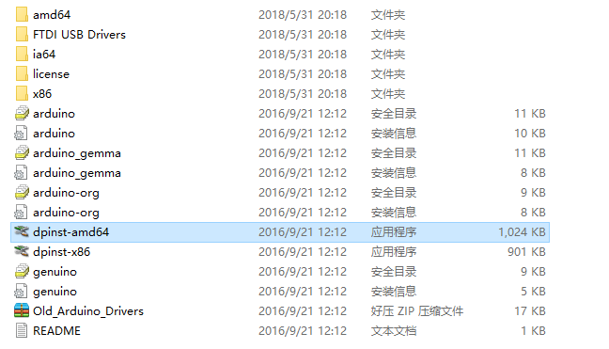
图4-4Arduino驱动所在位置

根据电脑操作系统位数进行选择。本电脑选择apinst-amd64。如图4-5所示。

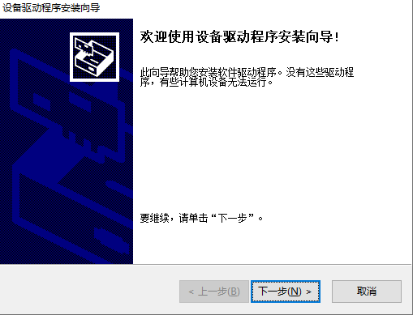
图4-5 Arduino的驱动安装界面
驱动完成安装如图4-6所示。
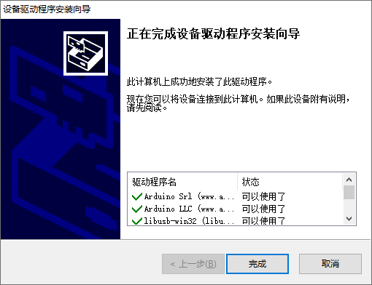
图4-6Arduino的驱动安装完成
使用Arduino IDE，写完代码时要首先进行的是验证编译。当验证成功时，才能够把代码烧录到板子，否则在烧录时会报错。验证编译选项图和开发板选择如图4-7和图4-8所示。

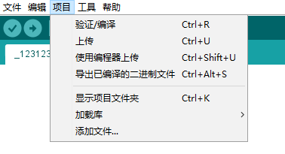

图4-7 验证编译选项图
当验证成功时，要在上方的工具中点击选择开发板，选择相应使用的开发板。
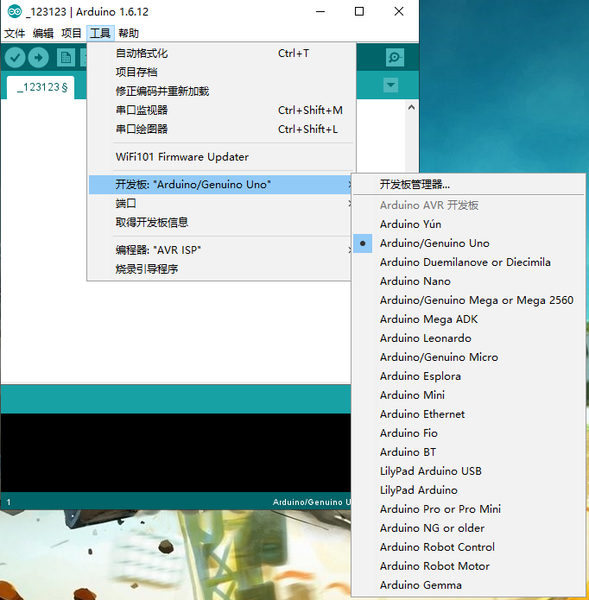
图4-8开发板选择图
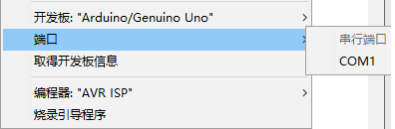
选择Arduino UNO选项，因为本设计使用的是Arduino UNO R3的板子。然后在工具栏中打开端口，选择相应的端口。选择端口如图4-9所示。
图4-9选择端口
以上操作完成之后就进行烧录和上传代码，然后给接完线的Arduino UNO R3板插上电脑USB连接线进行供电。
由于本模型并不复杂，所以在实际制作工程中省略了面包板，改动了部分电路。这也意味着原板上的一个5V电源不够用（需要三个），所以我通过程序，改动D12、D13接口电压，使其充当电源接口。
模型实物连接完成如图4-10所示。

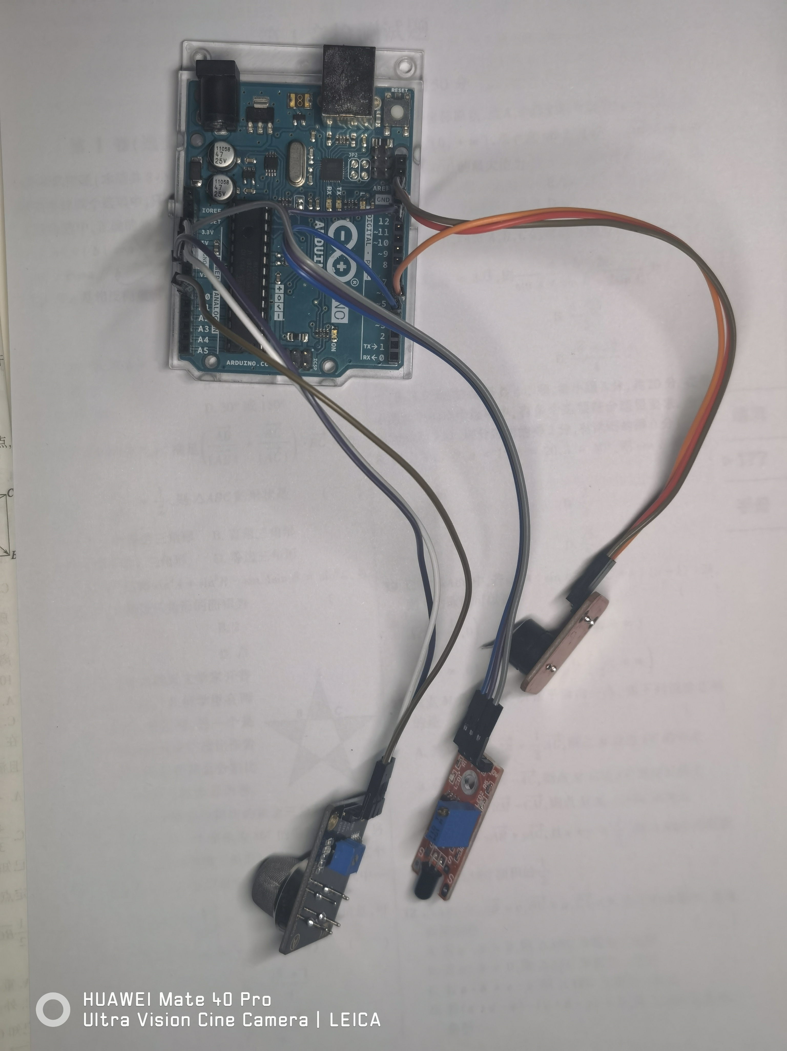
图4-10 火灾报警装置实物连接完成图

4.2红外接收与检测的实现

温度感应模块具体代码为：
int HOT = 4; //红外
void setup() {
// put your setup code here, to run once:
pinMode(HOT, INPUT);
pinMode(12, OUTPUT); //5V电源补充
digitalWrite(12, HIGH);
Serial.begin(9600);
}
void loop() {
// put your main code here, to run repeatedly:
Serial.println(sensorValue);
if (digitalRead(HOT)) {
digitalWrite(BUZZER, HIGH);
}
else {
digitalWrite(BUZZER, LOW);
}
}

4.3MQ-2气体探测器的实现
1602 LCD液晶模块具体代码为：
int MQ = A0; //MQ-2 地址

void setup() {
// put your setup code here, to run once:
pinMode(MQ, INPUT);
Serial.begin(9600);
}
void loop() {
// put your main code here, to run repeatedly:
//Serial.println(digitalRead(3));
int sensorValue = analogRead(MQ);
Serial.println(sensorValue);
if (sensorValue <= 100) {
digitalWrite(BUZZER, HIGH);
}
else {
digitalWrite(BUZZER, LOW);
}
}

4.5报警模块的实现
因为本毕业设计的有源蜂鸣器的引脚接的是6号口，所以设置6号口为输出，并且当温度超过预设值时，为高电平，未超过时为低电平，不报警。报警模块的部分代码如图4-18所示。
报警模块部分代码：
if (digitalRead(HOT) || sensorValue <= 100) {
digitalWrite(BUZZER, HIGH);
}
else {
digitalWrite(BUZZER, LOW);
}

4.6火灾报警器模型完整代码烧录
完整代码：
int MQ = A0; //MQ-2 地址
int HOT = 4; //红外
int BUZZER = 5; //蜂鸣器

void setup() {
// put your setup code here, to run once:
pinMode(MQ, INPUT);
pinMode(HOT, INPUT);
pinMode(BUZZER, OUTPUT);
pinMode(13, OUTPUT); // 5V电源补充
digitalWrite(13, HIGH);
pinMode(12, OUTPUT); //5V电源补充
digitalWrite(12, HIGH);
Serial.begin(9600);
}
void loop() {
// put your main code here, to run repeatedly:
//Serial.println(digitalRead(3));
int sensorValue = analogRead(MQ);
Serial.println(sensorValue);
if (digitalRead(HOT) || sensorValue <= 100) {
digitalWrite(BUZZER, HIGH);
}
else {
digitalWrite(BUZZER, LOW);
}
}

4.7本章小结
本章节对于开发环境以及驱动做了介绍和阐述，并且对于每个不同模块的代码做了相关的解释和演示。

第五章 总结与展望

5.1总结
本文对Arduino平台和所选用的硬件如Arduino UNO R3板、红外线接受二极管，MQ-2气体探测器、有源蜂鸣器等做了详细的介绍，也对其如何连接接线等方面做了研究和阐述，在开发平台编程方面，使用的Arduino IDE、Visual Studio Code、Visual Studio 2022 E平台，也对代码做了详细的介绍与演示，最后整个火灾报警装置模型完成，可以实现可燃气泄露检测、局部温度过高检测、火情报告、有源蜂鸣器报警等功能。
- 硬件方面：在选择硬件方面时通过了多种单片机的对比，最后选择了的Arduino UNO R3开发板，而传感器方面选择的分别是：红外线接受二极管，MQ-2气体探测器、有源蜂鸣器、若干各类杜邦线等。选择这些电子元件不仅仅是经济实惠，也完全适配Arduino UNO R3开发板，在集成面包板的作用下，连接更为方便。
- 软件方面：在选择开发环境时，主要使用的是Arduino IDE 2.0，Visual Studio Code、Visual Studio 2022 E，支持代码的在线烧录等。在Arduino UNO R3开发板与传感器等电子元件连接时，本设计使用到了Frizing，使用此软件是为了能够清楚地展示Arduino板和各传感器是如何连接的，可以轻松避免实体图看不清的尴尬和麻烦。

5.2对于未来的展望
本课题所研究的火灾报警装置具有强扩展能力，通过对程序的更改，可以在检测到气体泄露时实现关闭阀门、打开通扇等；在有火源（或易燃物温度超过阈值）时自动喷水降温等。也可以开发手机应用或网页，实现实施、远程监控。对于高要求场所，可以更改主板、添加硬件实现机器视觉对于火情的识别，并实现自动化精准灭火。也可以与NAS、监控系统互联，实现异常记录。
放眼未来可能会有越来越多的东西与物联网和计算机挂钩，火灾报警器的发展也不可能仅仅停留在外观设计以及材料学上，更多的是考虑情感的交互以及多功能性，智能性，智能餐具的发展从目前看来是必然的趋势，可能加入语音交互。

参考文献

- Arduino 官方文档
- MQ-2 官方参数表

